**Jakie farby do sztukaterii elewacyjnej wybrać?**

**Sztukateria to piękna ozdoba domów w klasycznym stylu. Jak dobrać odpowiedni kolor? Podpowiadamy w niniejszym artykule.**

**Farby do sztukaterii elewacyjnej**

Jeśli chcemy udekorować nasz dom piękną sztukaterią, warto pomyśleć o doborze odpowiedniej **farby do sztukaterii elewacyjnej**. W ten sposób idealnie podkreślimy charakter całego budynku. Jeśli chcesz dowiedzieć się więcej, przeczytaj nasz artykuł.

**Jakie farby do sztukaterii elewacyjnej wybrać?**

Wybór nie jest prosty i zależy od wielu czynników. Na pewno ważne są same [farby do sztukaterii elewacyjnej](https://www.wmb.pl/pl/farby-k-130). Musimy zaopatrzyć się w produkt dostosowany do malowania powierzchni na zewnątrz. Musi być ona trwała i odporna na zmiany pogodowe. Kluczowe jest również dobranie produktu, który nie odpryskuje oraz nie odbarwia się. Inną kwestią jest sama sztukateria. Już w czasie zakupu dobrze skonsultować się ze specjalistą i zapytać jak konkretny model pokrywa się farbą. A jaki kolor wybrać? To już zależy od barwy naszej elewacji. Dobrze dobierać stonowane kolory.

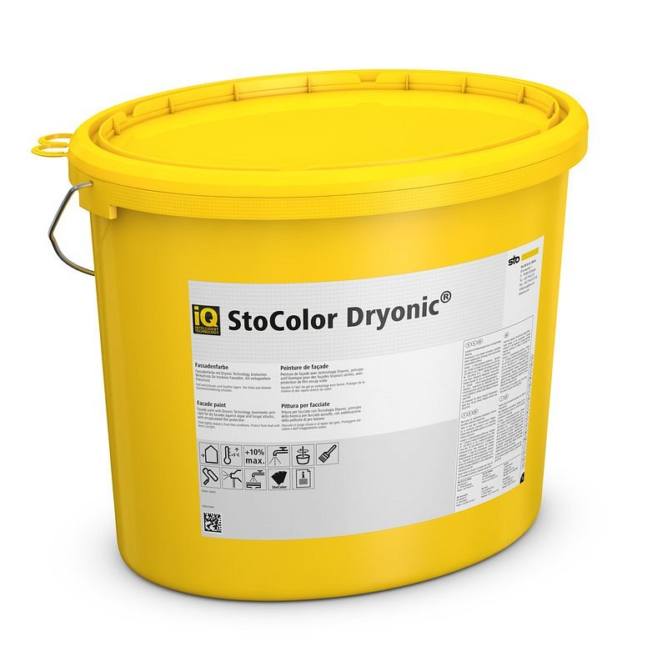

**Gdzie kupić farby do sztukaterii elewacyjnej?**

Obecnie w każdym sklepie budowlanym znajdziemy *farby do sztukaterii elewacyjnej*. Duża gama kolorów dodatkowo ułatwi nam dobór odpowiedniej barwy. Jeśli nie czujemy się pewni, skonsultujmy swoje plany z architektem. To osoba, która doradzi nam najlepsze kolory dla naszego domu.